

Lernprogramm: Lektor HANDHABUNGSTECHNIK

Das interaktive Lernprogramm Lektor HANDHABUNGSTECHNIK vermittelt grundlegendes Wissen über Handhabungstechnik mit dem Schwerpunkt Robotik. Das thematische Spektrum reicht von Einlegegeräten und Manipulatoren über Industrie- und Serviceroboter bis zur Programmierung von Robotern.

Sie finden den Link zum Lernprogramm auf der Lernplattform moodle im Kurs ***AutomatikerIn: Bereichsübergreifende Projekte, Kapitel 4 Modulares Produktionssystem MPS***.

Bevor Sie mit der Bearbeitung der Inhalte des Lernprogrammes beginnen, müssen Sie folgende Punkte im Handbuch studieren:

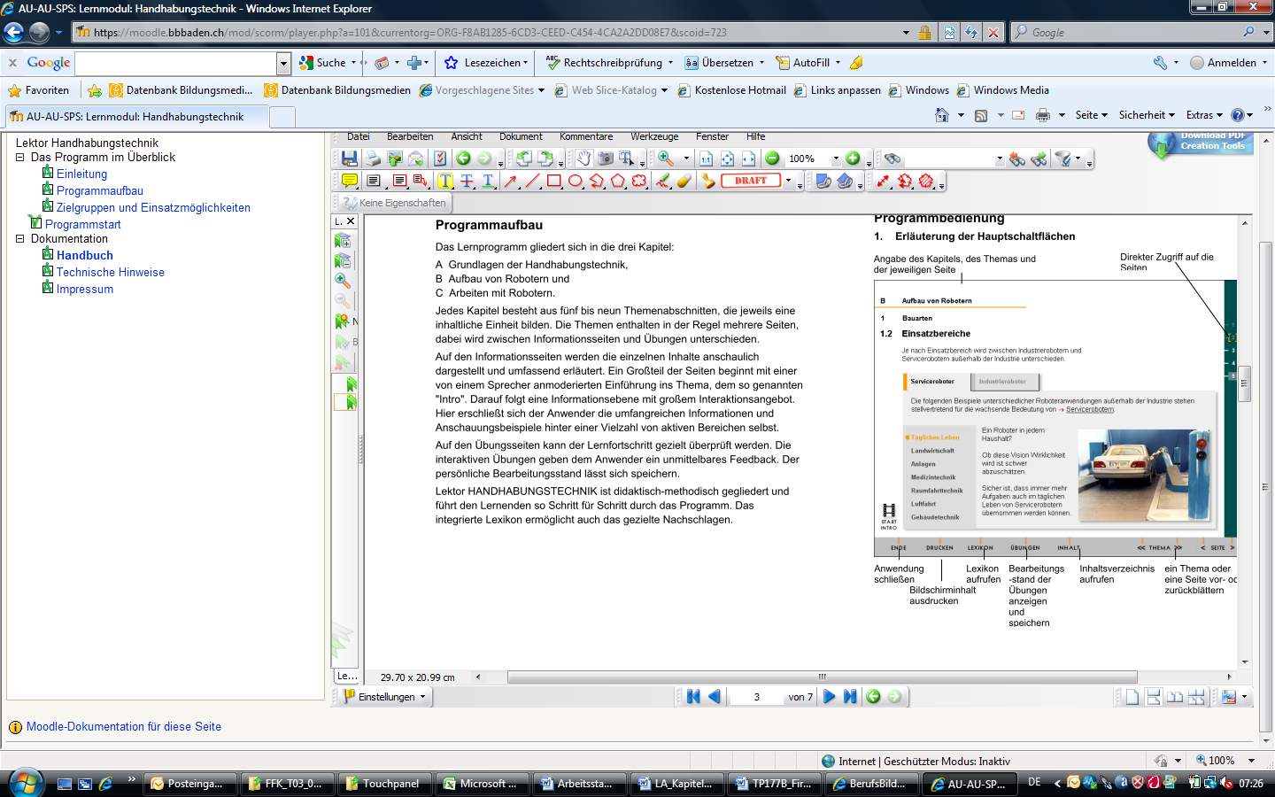

* Programmaufbau, Seite 6
* Programmbedienung, Seite 7 bis Seite 12

Kapitel ***Grundlagen der Handhabungstechnik***

Inhalt:  
In diesem Kapitel erfahren Sie Grundlegendes über die Entwicklung und Funktionen der Handhabungstechnik sowie über die verschiedenen Handhabungsgeräte.

Lernziele:   
Sie kennen die grundlegenden Begriffe zum Thema Handhabungstechnik und können mindestens drei verschiedene Handhabungsgeräte nennen und beschreiben.

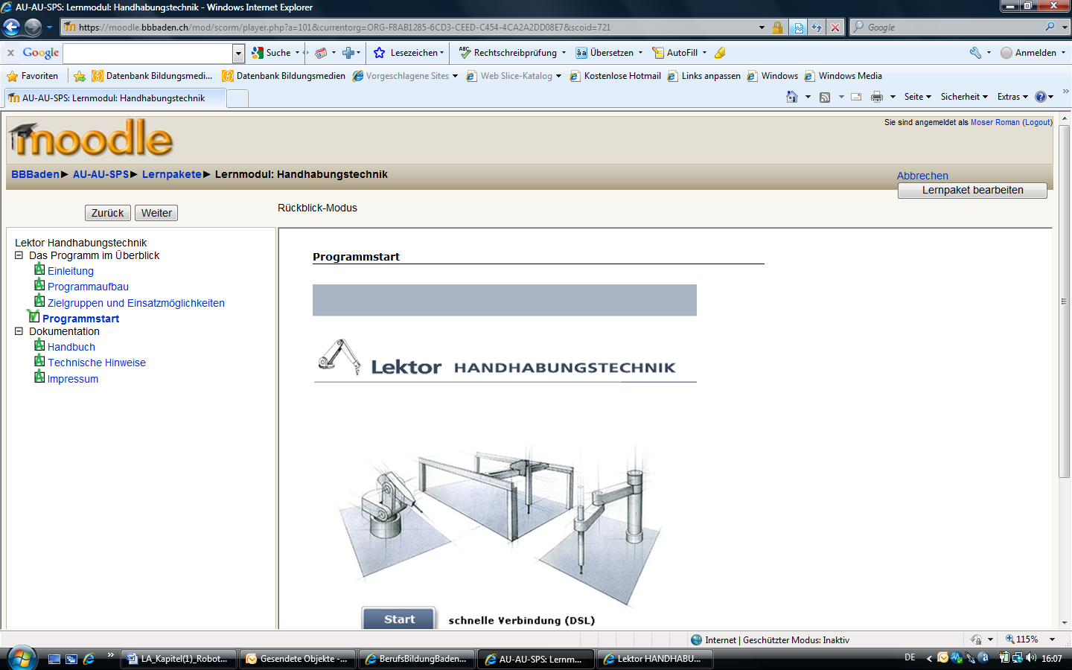

Auftrag:   
Starten Sie das Lernprogramm ***Lektor Handhabungstechnik***. Öffnen Sie das Kapitel ***Grundlagen der Handhabungstechnik***. Bearbeiten Sie das Kapitel in der gegebenen Reihenfolge. Beantworten Sie schriftlich die gestellten Fragen auf diesem Arbeitspapier. **Sie arbeiten selbständig!**

Richtzeit:   
**ca. 60 Minuten**

Fragen:

1. Was versteht man allgemein unter **Handhaben**?

Handhaben heißt, etwas greifen, bewegen und an einem bestimmten Ort ablegen. Ein Werkzeug handhabt man , indem man es führt. Im übertragenen Sinn bedeutet Handhaben auch bewerkstelligen oder praktisch ausüben.

1. Ergänzen Sie folgenden Sätze:

Durch Handhaben wird die **Position** oder **Lage** von Körpern aufrechterhalten oder geändert. Ein Körper, der gehandhabt wird, muss **geometrisch** beschrieben werden. Wie seine Position und Lage verändert wird, muss durch die Angabe von **Koordinaten** in einem Bezugskoordinatensystem beschrieben werden.

1. In welchem Jahr wurde der erste Industrieroboter in der Handhabungstechnik eingesetzt?

**1960**

1. Die Automatisierung durch Handhabungstechnik hängt wie die allgemeine Technikentwicklung eng mit gesellschaftlichen Veränderungen zusammen. Dabei zeigen sich **positive und negative Folgen des Technikeinsatzes**. Nennen Sie fünf im Lernprogramm genannte Folgen!

* Humanisierung der Arbeit
* Preiswerte Massenprodukte
* Produktvielfalt
* Entlassungen
* Qualifikation der Arbeitskräfte

1. Welche der Aussagen ist richtig?

…

…

…

X

* Die Gegenstände, die gehandhabt werden sollen, müssen aufgelistet werden.
* Es müssen immer mehrere Gegenstände bewegt werden um eine Anordnung von

Körpern zu erreichen.

* Die Gegenstände, die gehandhabt werden sollen, müssen bemasst werden.
* Die räumliche Anordnung der Gegenstände, die hergestellt oder erhalten werden soll, muss

in Form von Koordinaten in einem Koordinatensystem angegeben werden.

1. Um beliebige Handhabungsaufgaben exakt, detailliert und leicht überschaubar zu beschreiben, werden die einzelnen Handhabungsabläufe in 5 Teilfunktionen zerlegt. Alle Handhabungsvorgänge, so unterschiedlich sie zunächst auch erscheinen, lassen sich auf diese   
   Funktionen zurückführen. Ergänzen Sie die Tabelle mit je einem Beispiel zu den 5 Teilfunktionen.

|  |  |
| --- | --- |
| Handhabungsabläufe: | Beispiel: |
| Speichern | Halten von mengen, z.B. auf einer Palette oder in einem Magazin |
| Menge verändern | Vereinzelungsanlage, Weichen |
| Bewegen | Industrieroboter, Förderbänder, Drehtisch |
| Sichern | Spanner, Werkstückaufnahmen, Greifer |
| Kontrollieren | Sensor |

1. Ordnen Sie die folgende Auswahl von Elementarfunktionen den richtigen Teilfunktionen zu!

|  |  |  |  |  |  |  |
| --- | --- | --- | --- | --- | --- | --- |
|  |  | Teilfunktionen | | | | |
|  |  | Speichern | Menge verändern | Bewegen | Sichern | Kontrollieren |
| Elementarfunktion | Teilen |  | X |  |  |  |
| Prüfen | … | … | … | … | X |
| Verschieben | … | … | X | … | … |
| Vereinigen | … | X | … | … | … |
| Drehen | … | … | X | … | … |
| Halten | … | … | … | X | … |
| Lösen | … | … | … | X | … |

1. Abgebildet ist ein SCARA-Roboter, der unterschiedliche Werkstücke ordnet. Geben Sie die nötigen Handhabungsvorgänge in der korrekten Reihenfolge an, indem Sie die entsprechenden Symbole den Nummern in der Symbolkette zuordnen.

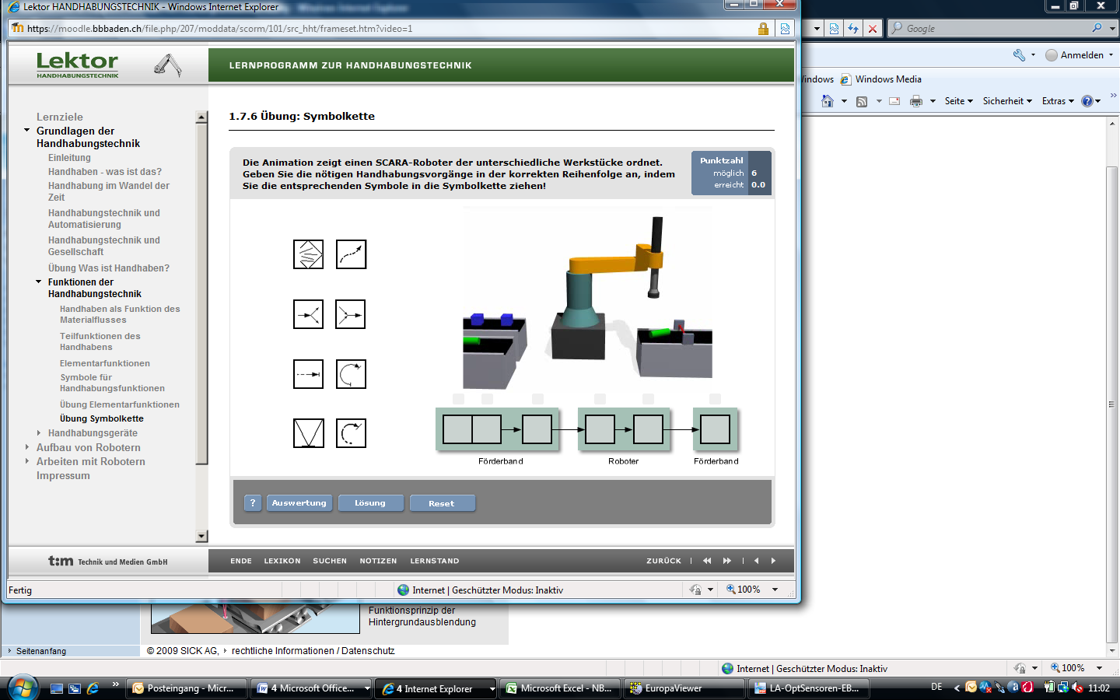

1

2

3

4

5

6

|  |  |  |  |  |  |  |
| --- | --- | --- | --- | --- | --- | --- |
|  |  |  |  |  |  |  |
| 1/6 | … | 4 | 3 | … | 2 | 5 |

1. Handhabungsgeräte sind so vielfältig wie ihre Einsatzbereiche. Handhabungsgeräte werden nach der Steuerung und der Programmierung des Bewegungsablaufs in **Manipulatoren**, **Einlegegeräte** und **Industrieroboter** unterschieden. Ergänzen Sie die folgende Abbildung mit den Namen der entsprechenden Handhabungsgeräte!

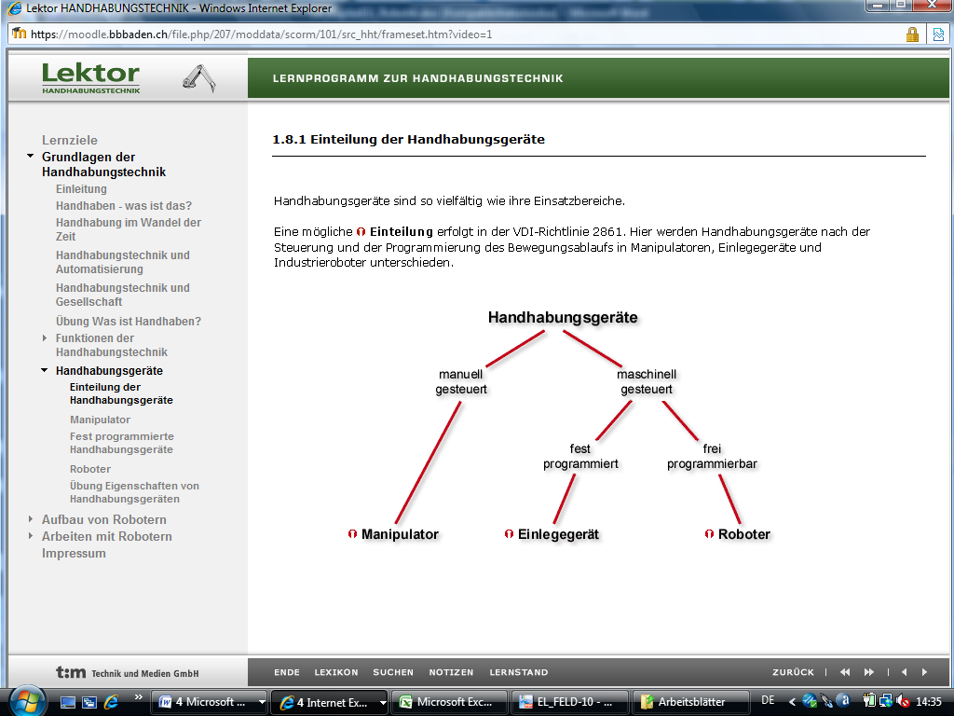

Manipulator

Einlegegerät

Roboter

1. Schildern Sie in Stichworten Ihre persönlichen Eindrücke zum **sechsbeinigen Waldmanipulator**!

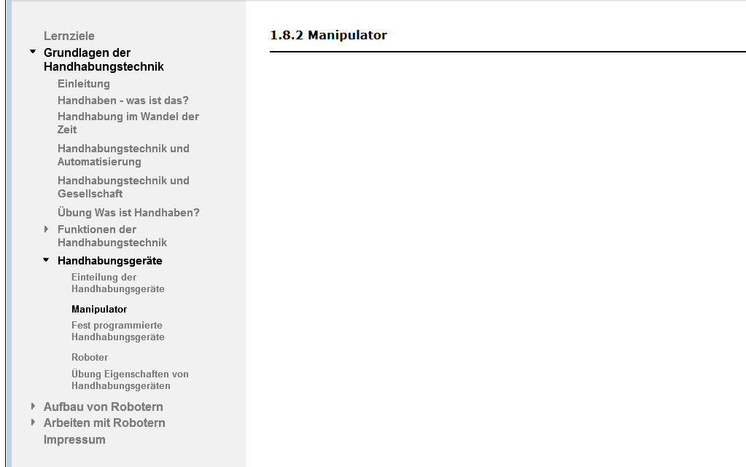**Kein Inhalt:**

1. Nennen Sie drei Gemeinsamkeiten aller Industrieroboter:

* Sie haben mindestens drei frei programmierbare, NC-gesteuerte Bewegungsachse
* Sie sind mit vergleichsweise Umrüstaufwand für wechselnder Aufgaben einsetzt.
* Sie bestehen mindestens aus den Komponenten Kinematik, Steuerung, Antreibe und Effektor

1. Zu welcher Aussage passt welches Handhabungsgerät?

|  |  |
| --- | --- |
| Aussage: | Handhabungsgerät: |
| Flexibel, universell einsetzbar, frei programmierbar | Industrieroboter |
| Preisgünstig, fest programmierbar mit mechanischer Wegbegrenzung | Einlegegerät |
| Manuell ferngesteuertes Bewegungsgerät | Teleoperator |